**2 0 2 4 10 08|** **中** **三** **班**



Daily life

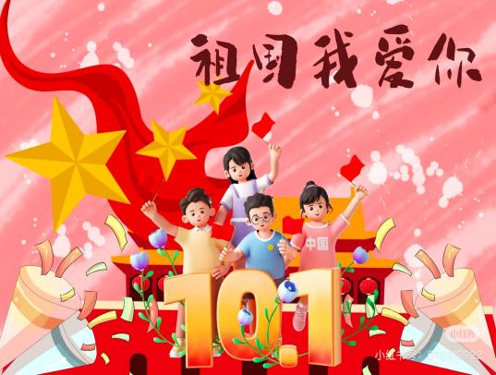

**「** **来园情况** **」**

今日星期二，共有 21人来园，王元熙请假。

**今日餐点：**

◎早点：鲜牛奶、海苔、饼干。

◎午餐：燕麦饭、糖醋仔排、上汤西兰花、豆腐汤。

◎午点：赤豆元宵。

◎水果：苹果、橙子。

**「** **日** **常** **生** **活** **观** **察** **」**

|  |  |  |  |  |  |  |  |
| --- | --- | --- | --- | --- | --- | --- | --- |
| 序号 | **姓名** | **自主签到** | **集体活动** | **午饭情况** | **午睡情况** | **午点情况** | **大便情况** |
| 1 | 杨奕 | ☆ | ☆ | ☆ | ☆ | ☆ |  |
| 2 | 邹枔安 | ☆ | 注意倾听 | ☆ | ☆ | ☆ |  |
| 3 | 谈嘉洛 | ☆ | ☆ | ☆ | ☆ | ☆ |  |
| 4 | 穆紫琪 | ☆ | ☆ | ☆ | ☆ | ☆ | 1次 |
| 5 | 孔奕昕 | ☆ | ☆ | ☆ | ☆ | ☆ |  |
| 6 | 郭宸希 | ☆ | ☆ | ☆ | ☆ | ☆ |  |
| 7 | 奚子甯 | ☆ | ☆ | ☆ | ☆ | ☆ |  |
| 8 | 吴 优 | ☆ | 注意倾听 | ☆ | ☆ | ☆ |  |
| 9 | 郑袁一 | ☆ | ☆ | ☆ | ☆ | ☆ |  |
| 10 | 刘宸硕 | ☆ | ☆ | ☆ | ☆ | ☆ |  |
| 11 | 黄赫然 | ☆ | ☆ | ☆ | ☆ | ☆ |  |
| 12 | 高嘉豪 | ☆ | ☆ | ☆ | ☆ | ☆ |  |
| 13 | 袁宇恩 | ☆ | ☆ | ☆ | ☆ | ☆ |  |
| 14 | 李锦熙 | ☆ | ☆ | ☆ | ☆ | ☆ |  |
| 15 | 范景铭 | ☆ | 注意倾听 | ☆ | ☆ | ☆ |  |
| 16 | 王元熙 | 请假 | 请假 | 请假 | 请假 | 请假 |  |
| 17 | 张慕礼 | ☆ | ☆ | ☆ | ☆ | ☆ |  |
| 18 | 滕梓皓 | ☆ | 注意倾听 | ☆ | ☆ | ☆ |  |
| 19 | 晁嘉佐 | ☆ | ☆ | ☆ | ☆ | ☆ |  |
| 20 | 邵芃宇 | ☆ | ☆ | ☆ | ☆ | ☆ |  |
| 21 | 李显一 | ☆ | ☆ | ☆ | ☆ | ☆ |  |
| 22 | 包栩哲 | ☆ | ☆ | ☆ | ☆ | ☆ |  |

自主签到：能找到自己的姓名学号，自主搭建木头积木☆

集体活动：能够中集体活动中认真倾听，积极举手发言。☆

午餐情况：能够独立把饭菜吃完☆

午睡情况：能够在13:00前入睡☆

午点情况：能够独立把午点吃完☆

|  |  |  |
| --- | --- | --- |
| C:/Users/lulu/OneDrive/桌面/10.8/IMG_1553.JPGIMG_1553 | C:/Users/lulu/OneDrive/桌面/10.8/IMG_1554.JPGIMG_1554 | C:/Users/lulu/OneDrive/桌面/10.8/IMG_1556.JPGIMG_1556 |
| C:/Users/lulu/OneDrive/桌面/10.8/IMG_1557.JPGIMG_1557 | C:/Users/lulu/OneDrive/桌面/10.8/IMG_1558.JPGIMG_1558 | C:/Users/lulu/OneDrive/桌面/10.8/IMG_1564.JPGIMG_1564 |

**「** **户外游戏** **」**

本学期我们周二和周四户外不混班游戏，今天是周二，我们来到中操场的亿童建构区，这个区域是我们第一次玩，所以每个人都异常兴奋。有的孩子合作“砌墙”，有的自己在建构“火箭”，还有的孩子建构属于自己的建筑，每个人都忙的不亦乐乎！

|  |  |  |
| --- | --- | --- |
| C:/Users/lulu/OneDrive/桌面/10.8/IMG_1522.JPGIMG_1522 | C:/Users/lulu/OneDrive/桌面/10.8/IMG_1529.JPGIMG_1529 | C:/Users/lulu/OneDrive/桌面/10.8/IMG_1531.JPGIMG_1531 |
| C:/Users/lulu/OneDrive/桌面/10.8/IMG_1531.JPGIMG_1531 | C:/Users/lulu/OneDrive/桌面/10.8/IMG_1532.JPGIMG_1532 | C:/Users/lulu/OneDrive/桌面/10.8/IMG_1577.PNGIMG_1577 |

**「** **集体游戏——综合：我爱国旗」**

五星红旗是我国的国旗，旗面为红色，上面有五颗黄色的五角星，一颗大五角星和四颗小星。是我们中国的标志和象征，五星红旗上的颜色、图案、所在的位置都有其深刻的含义。本次活动主要是引导孩子们在观察国旗的基础上了解其特征和含义和升国旗时的礼仪，激发幼儿热爱国旗的情感。活动中，我们还和孩子一起观看了今年 10 月 1 日天安门升旗视频，孩子们很兴奋，一边看一边学 解放军叔叔踢正步，同时对我们的国歌也有不一样的情愫。

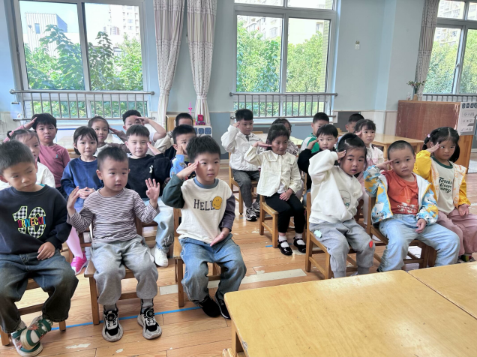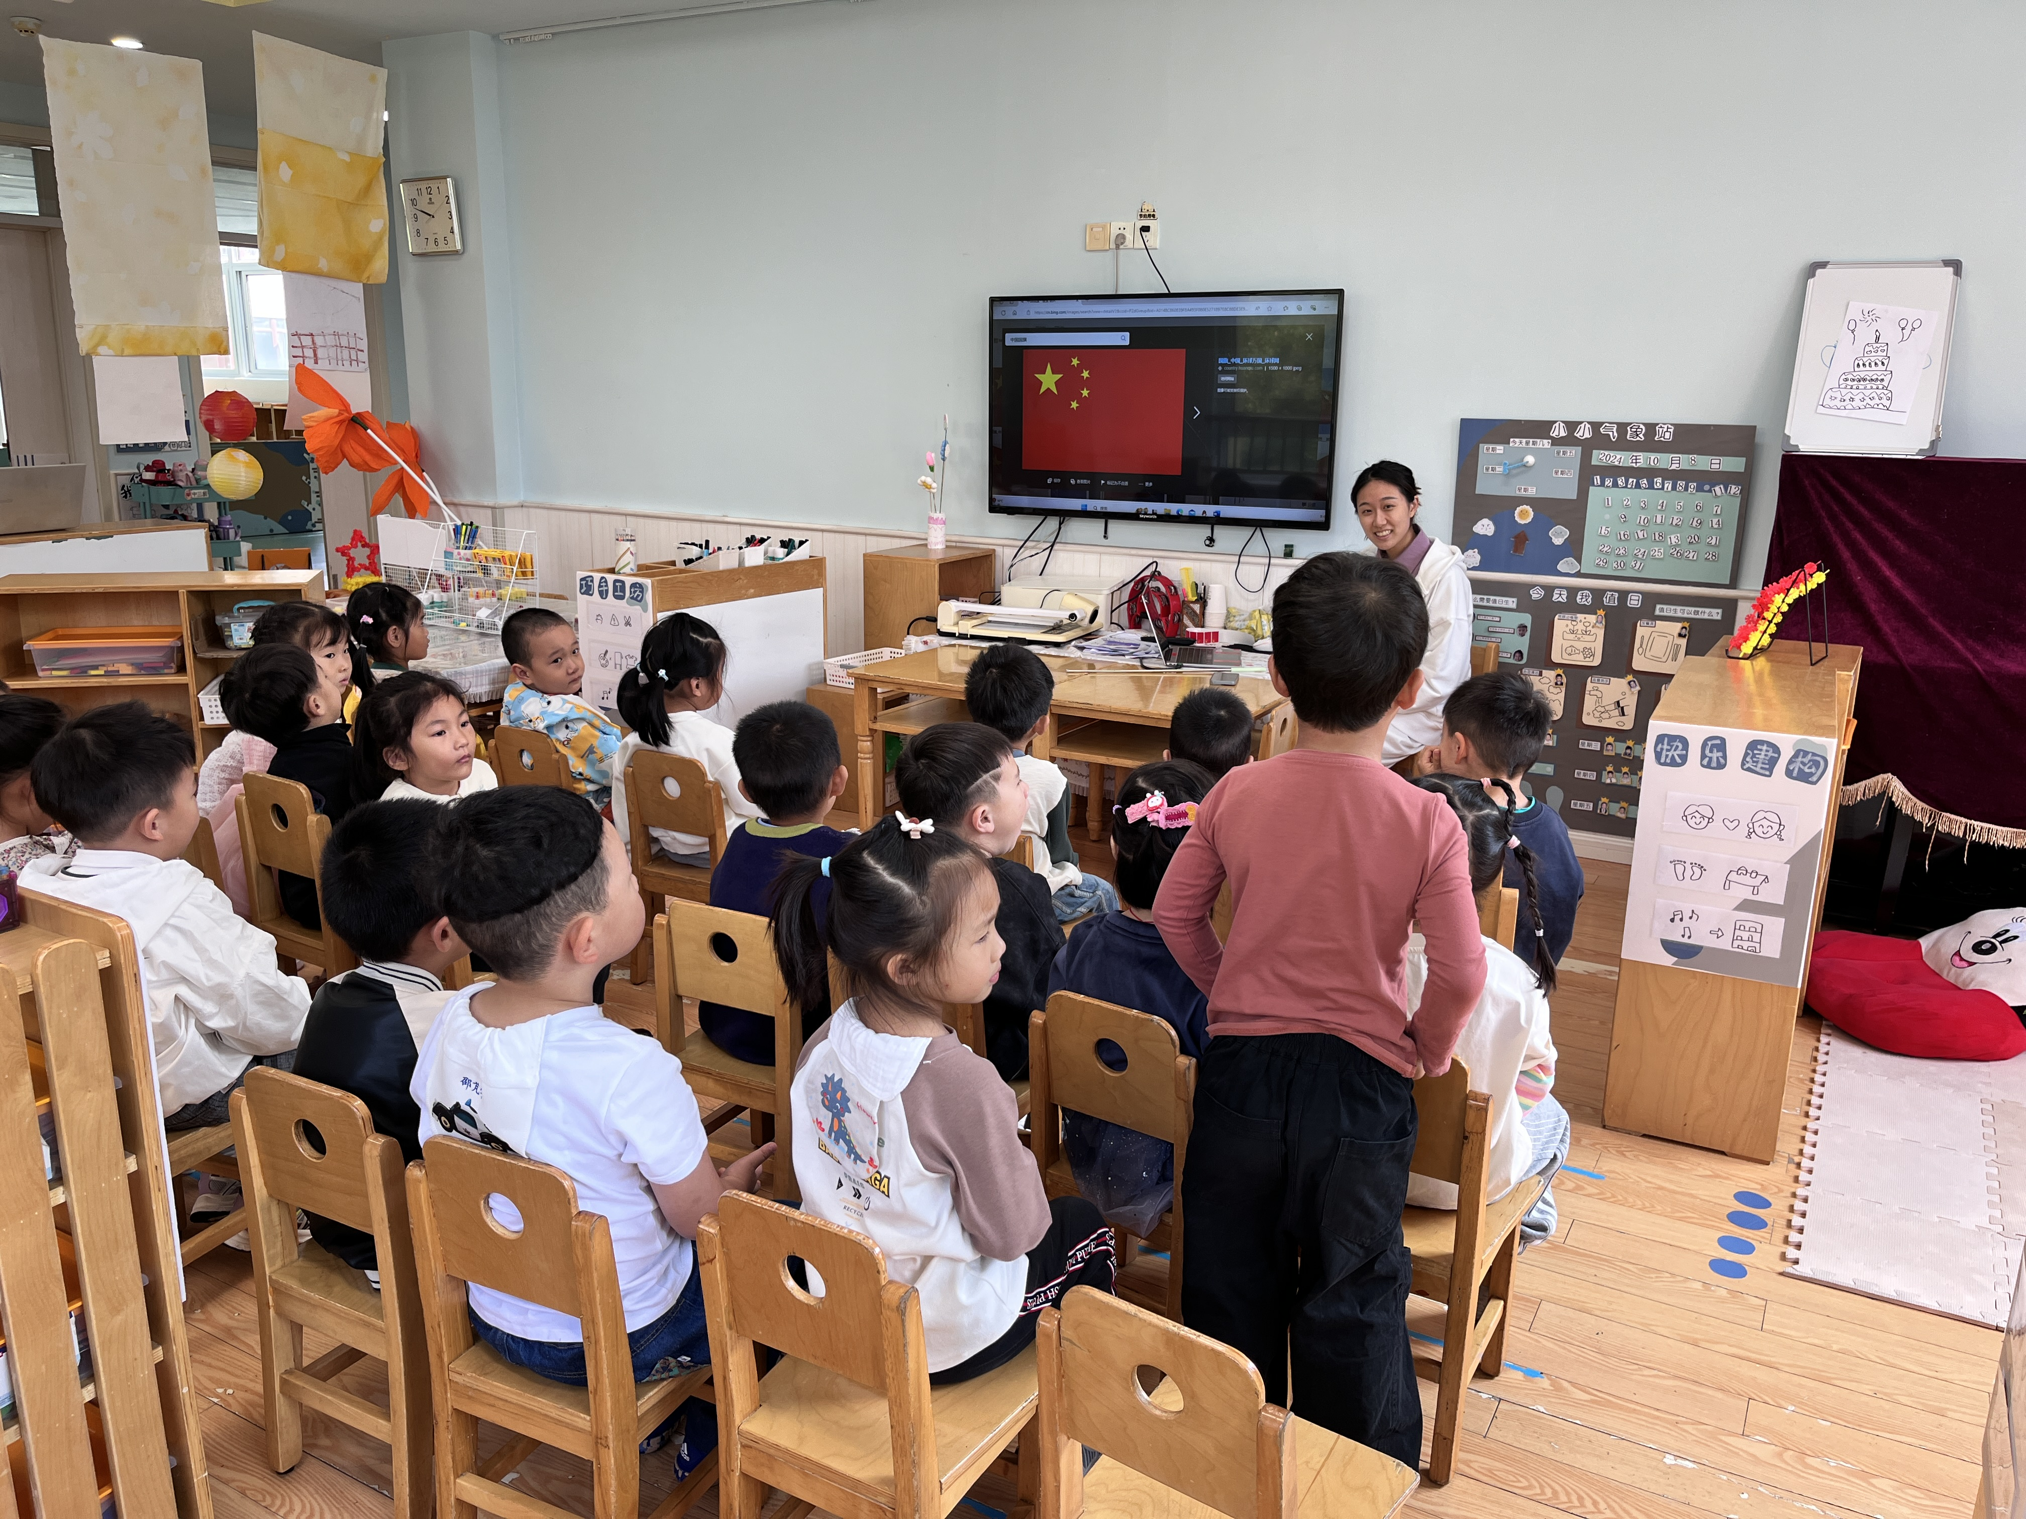

**「** **区域游戏** **」**

区域游戏是幼儿自发、自主的与空间、材料、玩伴相互作用的学习活动，它对儿童的发展具有重 要作用，幼儿在区域游戏中各项能力得到发展。在区域游戏中，幼儿用想象和相似物体替代真物品， 探索材料的特质、玩法，并在游戏过程中发现问题、解决问题，幼儿在游戏过程中不断地尝试、思考， 认知经验得到进一步的发展。

|  |  |
| --- | --- |
| **C:/Users/lulu/OneDrive/桌面/10.8/IMG_1541.JPGIMG_1541** | **C:/Users/lulu/OneDrive/桌面/10.8/IMG_1542.JPGIMG_1542** |
| 小雪和琪琪在图书角看关于牙齿的绘本。 | 心宝、弟弟、饼饼和芃芃在自然角给乌龟喂食。 |
| **C:/Users/lulu/OneDrive/桌面/10.8/IMG_1552.JPGIMG_1552** | **C:/Users/lulu/OneDrive/桌面/10.8/IMG_1547.JPGIMG_1547** |
| 果果在科探区的暗房里探索光的秘密，发现手电筒离得近，光圈变小，离得远，官圈变大。 | 优优在美工区用彩铅和蜡笔勾画出一副太阳花。。 |

**「温馨提示」**

|  |
| --- |
| ★请家长回去检查孩子的指甲，需要修剪的请帮孩子修一下0 ！  ★最近由于早晚温差较大，家长们可以来离园路上给孩子披一件外套哦。 |